

Aplicaciones web en tiempo real con JavaScript

**Breve descripción:**

En este componente, se abordarán los conceptos fundamentales y básicos del lenguaje de programación JavaScript, en conjunto con tecnologías como comandos básicos, Node.js, servidor socket y requerimientos de *hardware* y *software* de IDE, para el desarrollo de aplicaciones del lado del cliente y servidor.

**Octubre 2023**

**Tabla de contenido**

Introducción 3

1. Preparación del entorno 5

1.1. Requerimientos hardware y software de IDE 8

1.2. Configuración e instalación de entorno Node.js 14

1.3. Comandos básicos 18

2. Codificación web 21

2.1. Creación proyecto Node.js 29

2.2. Creación e instalación de servidor Express sobre Node.js 38

2.3. Configuración de apache para aplicación cliente 38

2.4. Codificación de petición tradicional HTTP, síncrona 46

2.5. Codificación de servidor socket con Node.js 49

2.6. Codificación de cliente socket con JavaScript 50

Síntesis 58

Material complementario 59

Glosario 60

Referencias bibliográficas 61

Créditos 62

Introducción

En el desarrollo de este componente formativo se hace necesario hacer un recorrido por algunos elementos a tener en cuenta, para ello se debe revisar.

1. Desarrollo de aplicaciones web

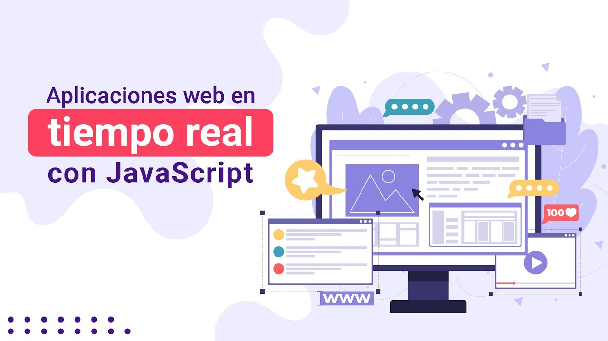

[**Enlace de reproducción del video**](https://www.youtube.com/watch?v=SebOccXJZms)

|  |
| --- |
| **Síntesis del video: Desarrollo de aplicaciones web** |
| El desarrollo de aplicaciones optimizadas, eficaces y eficientes es cada vez más necesario, teniendo en cuenta el hábito de consumo de las personas en las actividades cotidianas. Es por esto que es muy importante entender el uso de “frameworks”, estándares, patrones, diseño, arquitectura de “software”, entre otros; todo esto en busca de la construcción de un producto ideal para el uso de los actores.  En la actualidad, se pueden encontrar múltiples librerías del lado del cliente, del lado del servidor, del lado de la metodología, de la infraestructura, entre otros frentes del desarrollo de *software*, por lo cual cada vez se vuelve más exigente el conocimiento genérico de los procesos e integración de los componentes. Teniendo en cuenta que cada vez surgen más nuevas tecnologías, herramientas y lenguajes, es útil contar con elementos como JavaScript y Node.js, ya que permiten tener desarrolladores enfocados en un solo lenguaje de programación, sin importar el frente de desarrollo.  El *front* se puede construir con JavaScript, el *backend* con Node.js, las API, archivos de configuración, entre otros, se definen o transfieren datos en formatos Json y algunas bases de datos no relacionales utilizan estas estructuras para almacenar la información.  Cabe mencionar también que, dadas las características del lenguaje, la curva de aprendizaje es mucho más rápida que en otros lenguajes, permitiendo implementar diversos paradigmas y estilos de programación. |

# Preparación del entorno

Node.js llegó para quedarse y, como lo expresan los desarrolladores del ***frontend***, es un beneficio para todos aquellos que trabajan con JavaScript, ya que, para codificar en el ***backend***, entre otros, no será necesario aprender otro lenguaje. En este momento, es posible crear aplicaciones bidireccionales, en las que tanto el cliente como el servidor pueden comunicarse a fondo en tiempo real e intercambiar datos, de hecho, ***Node.js*** ha promovido y revolucionado los desarrollos implementando funcionalidades en tiempo real con ***WebSockets***.

Esta tecnología es empleada por muchas compañías, entre las cuales se pueden encontrar:



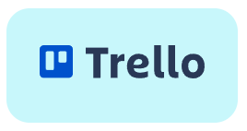 



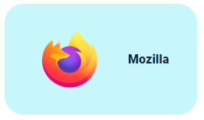

Analizando la operación de las compañías mencionadas, es posible destacar su operación en el ámbito del servicio o producto, y sus desarrollos dependen de Node.js, para poder implementar estas funcionalidades que son críticas, y es que Node.js se puede aplicar para cualquier solución, de cualquier negocio.

Algunas de las particularidades y ventajas de usar Node.js son las siguientes:

* Sintaxis simple, heredada de JavaScript.
* Una curva de aprendizaje ágil y sencilla.
* Capacidad de escalar rápidamente cualquier solución.
* Código abierto y flexible.
* Desarrollo de aplicaciones multiplataforma, es compatible con Windows, Linux y OSX.
* Ser fullstack con un solo lenguaje de programación.
* Desarrollos en *real time*.
* Alta comunidad y activa.

Node.js está fundamentado en una arquitectura ‘***Single Threaded Event Loop’***, el que permite manejar varios clientes al mismo tiempo. Esto es un modelo solicitud-respuesta multihilo, en el que cada petición se controla por un hilo aparte, con lo que agiliza el proceso de solicitudes concurrentes.

1. Arquitectura Node.js

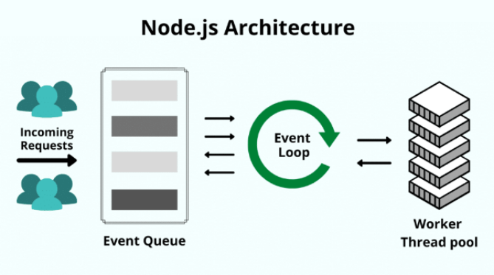

Node.js tiene una forma particular de funcionar, explicada en la siguiente manera:

1. Node.js tiene un número limitado de pool de hilos para atender solicitudes.
2. Cada que llega una petición, Node.js la pone en cola.
3. El bucle de eventos, que se ejecuta en un solo hilo principal, actúa esperando de forma indefinida las peticiones.
4. Al llegar una petición, el bucle recoge la cola y valida si hay alguna petición de E/S bloqueante; en caso de que no sea así, procesa la solicitud y envía una respuesta.
5. Si llega una solicitud de bloqueo, el bucle asigna un hilo de ejecución definido en el pool. A estos hilos auxiliares se les denomina grupo de trabajadores.
6. El bucle tiene la trazabilidad de las solicitudes que se bloquean y las maneja en una cola, de tal modo que cuando se procese el resultado, se libera el hilo. De esta forma, Node.js presenta siempre una funcionalidad no bloqueante.

Teniendo en cuenta que Node.js utiliza menos hilos, por lógica, utiliza menos recursos CPU / memoria y ejecuta más rápido las tareas.

## Requerimientos hardware y software de IDE

Para instalar Node.js, no se tendrán requerimientos muy complejos; el primero y más importante es conceptual, y es tener un conocimiento previo del lenguaje de programación ***JavaScript***; por otro lado, en segundo lugar, es muy importante tener conocimientos en POO (Programación orientada a objetos).

**Requisitos de sistema**

Node.js no requiere una configuración compleja para poder instalarse, prácticamente en cualquiera de los equipos usados en esta época se puede ejecutar Node.js, incluso en tarjetas de Arduino puede ser instalado y ejecutado. Solo se vería afectado si hay otro aplicativo que aparque gran porcentaje de memoria, de lo contrario, a no ser que se tenga un equipo extremadamente viejo, Node.js se ejecuta con normalidad.

**IDE o Editores de Texto**

Los IDE (Entornos de desarrollo integrado, en español), o editores de texto, son aplicativos que permiten crear otros aplicativos, sus interfaces son relativamente similares unas a las otras, ya que presentan un panel izquierdo donde se puede visualizar el namespace o el folder del proyecto; en la parte central, el editor de código; y a la parte derecha, por lo general, un panel de extensiones o utilidades adicionales, entre otros.

Una de las principales diferencias entre un IDE y un editor de texto es que el primero, por lo general, contiene más ayudas, plugins y componentes que apoyan el proceso de desarrollo, aunque también y más importante, es que, por lo general, contiene un compilador, lo que permite que el código fuente sea chequeado antes de ser empaquetado y desplegado, esto los hace herramientas complejas y pesadas, tanto para descarga como en consumo de recursos, por ejemplo .Net framework y Windows Forms; para poder crear una aplicación en estas tecnologías, será necesario utilizar Visual Studio, que es el IDE de Microsoft para crear aplicaciones para Windows. Por otro lado, los editores son, por decirlo de una manera, una parte de un IDE, donde se pueden codificar aplicaciones, y el proceso de compilación se realiza o delega a otro componente externo. Una particularidad de este tipo de herramientas es que son muy livianas y consumen menos recursos.

Algunas recomendaciones para usar son las siguientes:

1. **Visual Studio Code:** es una herramienta de Microsoft, una aplicación de código abierto que permite desarrollar aplicaciones en NodeJs, con las funcionalidades de edición, depuración y compilación de código, es un software ligero, pero muy potente.

Viene de forma predeterminada con soporte a JavaScript y con plugins para dar soporte a NodeJs; otra característica es que es multiplataforma, dado que existe su versión para Windows, Mac y Linux.

**Interfaz Visual Studio Code**

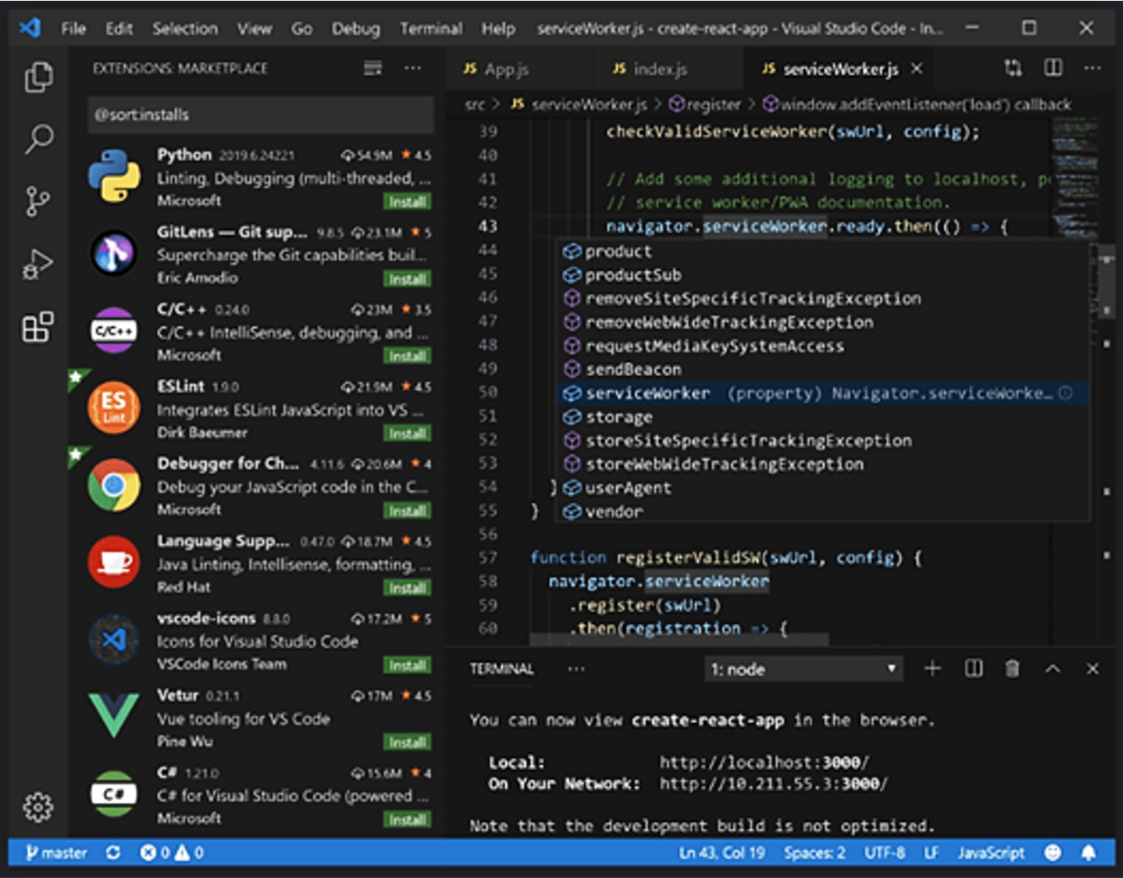

1. **Intellij IDEA:** Es otro popular editor usado para el desarrollo en diferentes plataformas y lenguajes, es desarrollado por JetBrains con el apoyo de Java y Kotlin. Permite aplicaciones desarrolladas en Java, JavaScript, HTML, CSS, Node.Js, Angular.js, React, entre otros. Es una de las mejores herramientas, teniendo en cuenta los múltiples complementos para realizar conexiones, como base de datos, contenedores Docker, entre otros.

Esta plataforma tiene dos versiones, una community, que es gratuita, y la que es licenciada, para la cual se puede crear una cuenta estudiantil por un año; también cuenta con licencias individuales o empresariales.

**Interfaz Intellij IDEA**

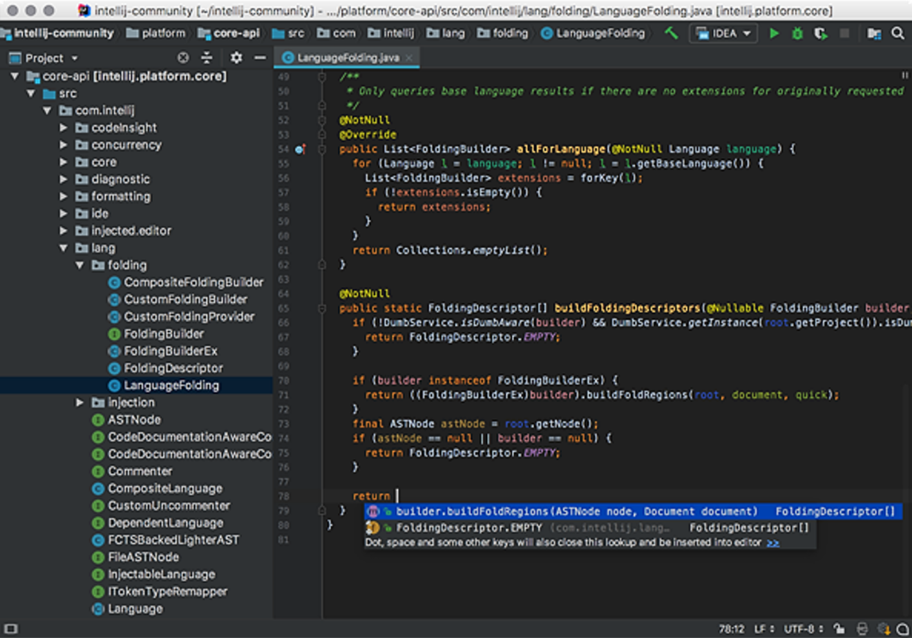

1. **Eclipse:** es un IDE basado en la nube, se considera uno de los mejores editores para desarrollar aplicaciones en NodeJs. Permite establecer un espacio de trabajo para que los desarrolladores puedan trabajar de manera simultánea, de una forma organizada y eficiente; es un proyecto de código abierto, que incluye un servidor tipo de API RestFul, entre otros elementos.

**Interfaz Eclipse**

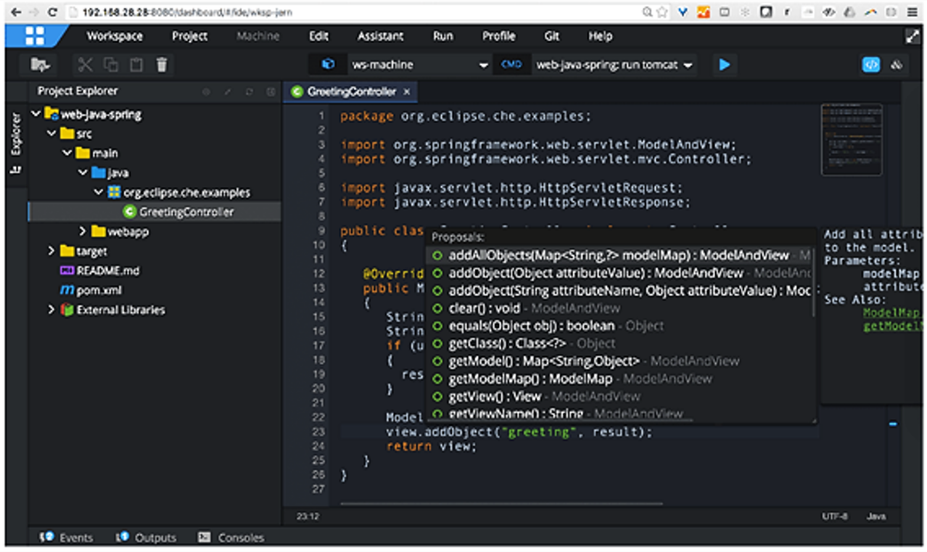

1. **Sublime Text:** es un IDE basado en la nube, también de la casa de Microsoft, muy popular en el desarrollo de aplicaciones web con JavaScript; presenta una interfaz sencilla, liviano, no aparca muchos recursos de CPU y RAM, y algo sumamente agradable e importante es que es gratuito.

**Interfaz Sublime Text**

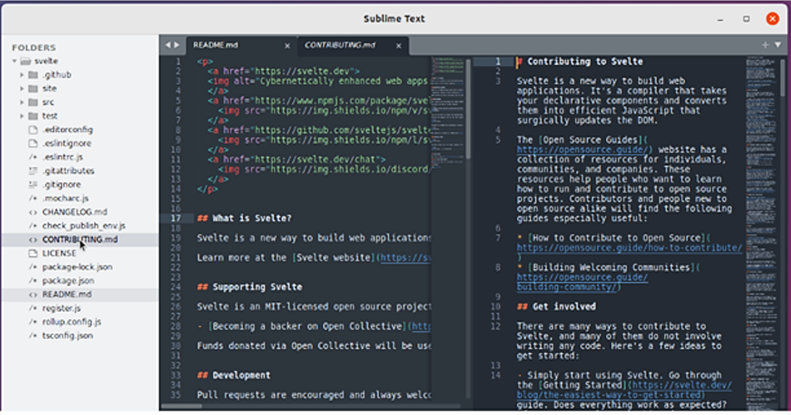

1. **Atom:** es un IDE de código abierto que se encuentra disponible para todos los sistemas operativos; al igual que su competencia, soporta diferentes lenguajes y tipos de proyectos.

**Interfaz Atom**

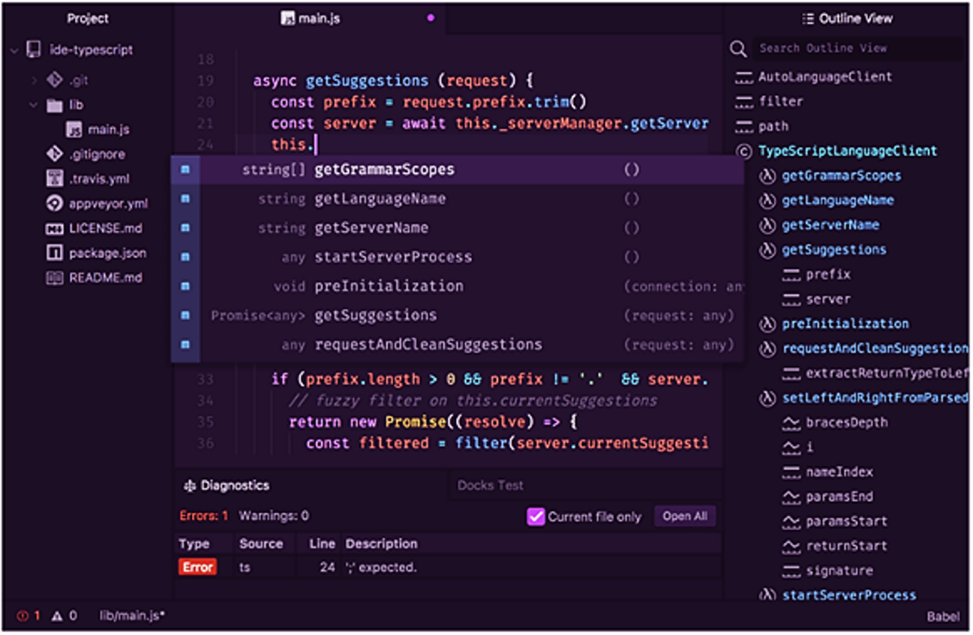

Como se puede concluir, para el desarrollo de aplicaciones web, especialmente de Node.js, se pueden encontrar diferentes IDE con los cuales construir sistemas sorprendentes, todo dependerá de cómo se use cada herramienta y de la preferencia del equipo de desarrollo o del desarrollador, para inclinarse por uno u otro.

## Configuración e instalación de entorno Node.js

En este punto, se va a recordar el paso a paso para instalar NodeJs. Si ya se realizó previamente, solo valide qué versión tiene en la actualidad; para ello, revise:

1. **Descargar el instalador:** teniendo en cuenta el sistema operativo de su máquina, descargar el paquete de instalación pertinente, el cual podrá encontrar en la siguiente dirección:

[**Enlace de la página**](https://nodejs.org/es/download)

**Descargar el instalador**

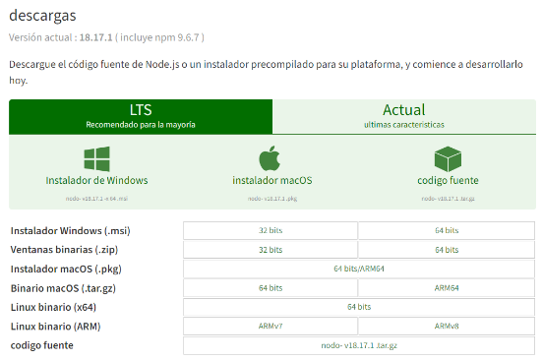

1. **Inicio del proceso de instalación:** una vez se tenga el archivo respectivo de instalación, dar doble clic para iniciar el *wizard* de instalación, y luego, dar clic en siguiente.

**Proceso de instalación**

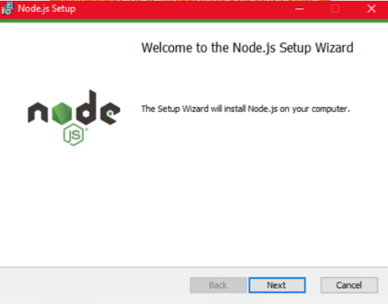

1. **Términos y condiciones:** para poder iniciar el proceso de instalación de Node.js, el *wizard* mostrará una pantalla de aceptación de términos y condiciones, el cual hace referencia a las especificaciones de la licencia del producto.

**Términos y condiciones**

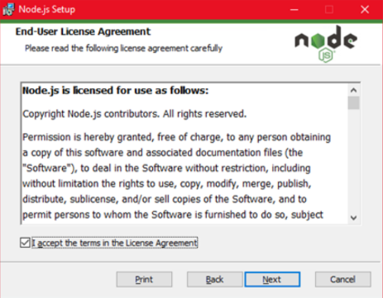

1. **Ubicación de la instalación:** por defecto, el *wizard* de instalación seleccionará una ruta por defecto, pero esta puede ser establecida de forma personalizada por el usuario.

**Ubicación de la instalación**

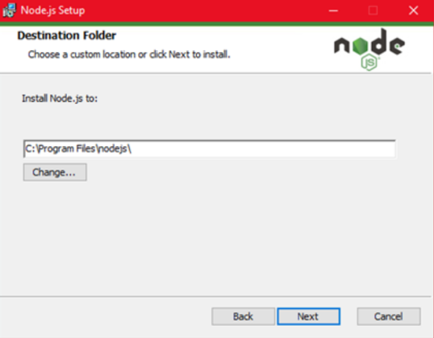

1. **Configuración avanzada:** es posible que el usuario realice una instalación personalizada y avanzada, por lo cual podrá escoger cuál de las opciones desea instalar; dado el caso que no requiera hacer ajustes, se instalará la configuración por defecto.

**Configuración avanzada**

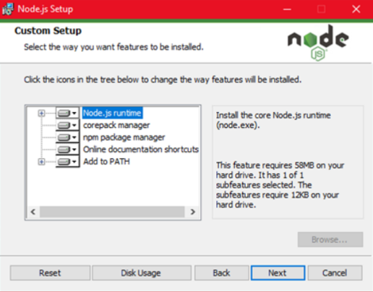

**Módulos nativos:**

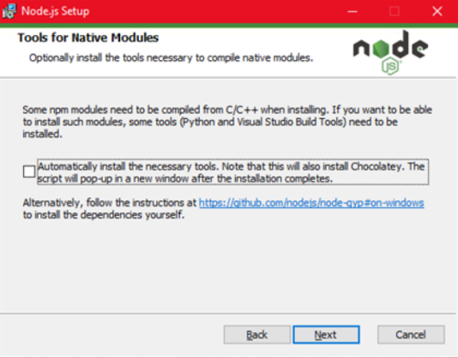

1. **Ejecución de la instalación:** posteriormente a todas las configuraciones de instalación, se procederá a confirmar el proceso de instalación.

**Ejecución de la instalación**

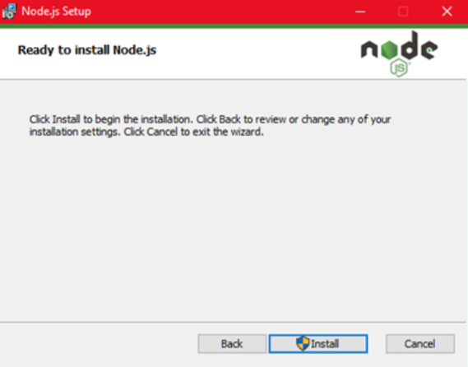

1. **Proceso de instalación:** mientras el paquete de Node.js se está instalando, aparecerá una pantalla de progreso que indicará el estado de la instalación.

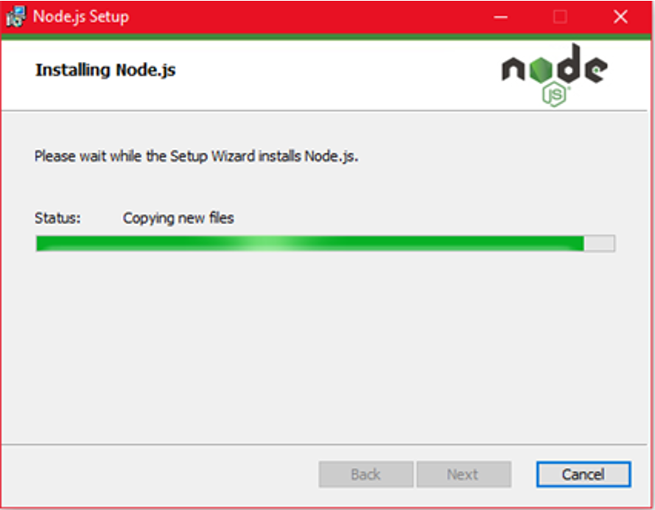

1. **Finalización:** cuando se finalice el proceso de instalación, aparecerá una ventana de confirmación, que indica que la instalación fue completada satisfactoriamente.

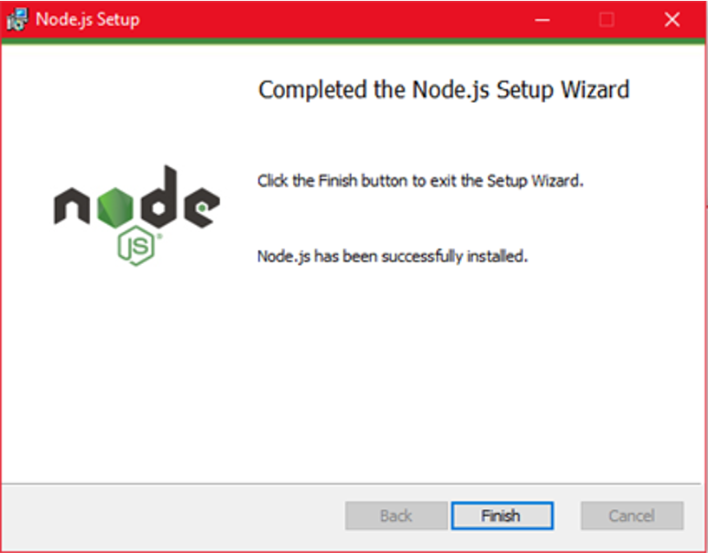

## Comandos básicos

Después del proceso de instalación, se habrán adquirido varias herramientas que permitirán el desarrollo de aplicaciones con Node.js, entre las cuales se encuentra el npm (Node Package Management). Observe a continuación:

1. Una vez instalado el Node.js, debemos abrir una consola ("Símbolo del sistema") en nuestro sistema operativo para verificar que funciona correctamente; esto lo podemos hacer desde el menú de Windows:

**CMD Node.js**

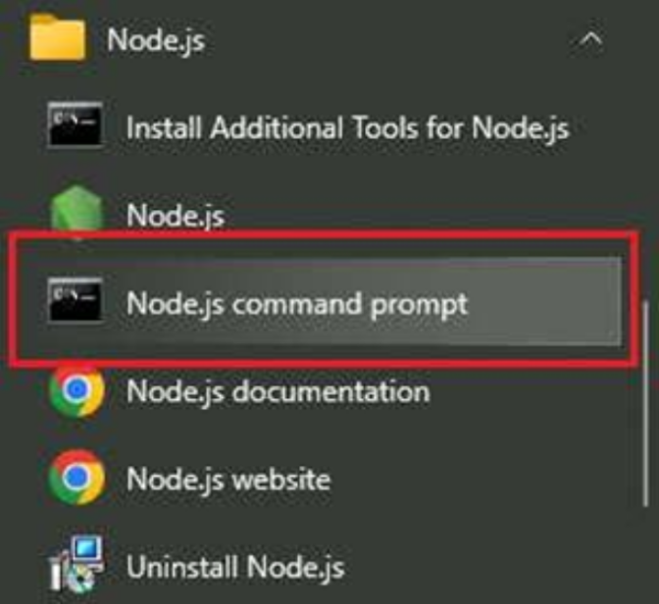

1. O escribiendo el comando "cmd" desde "Búsqueda en Windows":

**Símbolo de sistema Windows**

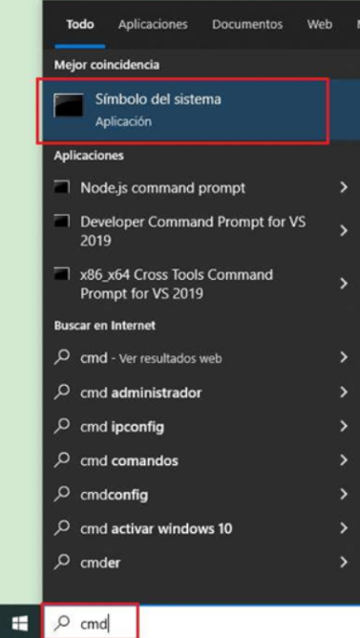

1. Si el programa Node.js se instaló correctamente, al tipear node en la consola, debería aparecer:

**Validación**

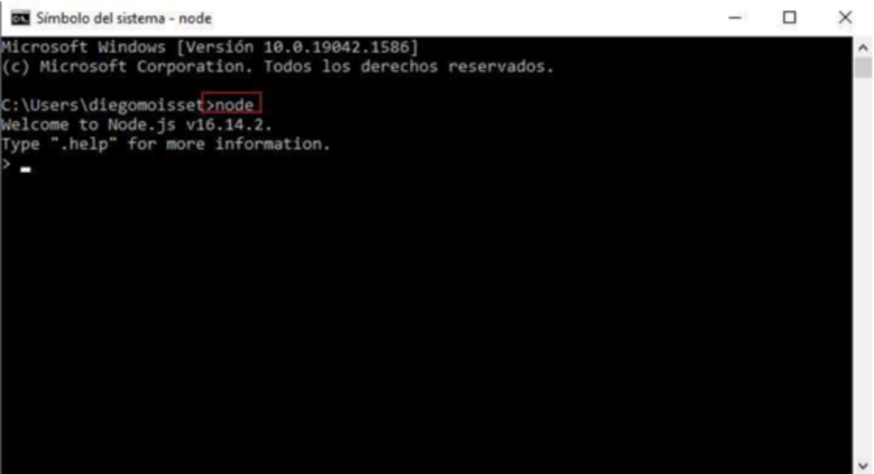

1. Desde esta línea de comandos, podemos ejecutar instrucciones en JavaScript para ver que Node.js efectivamente está funcionando:

**Información de instalación**

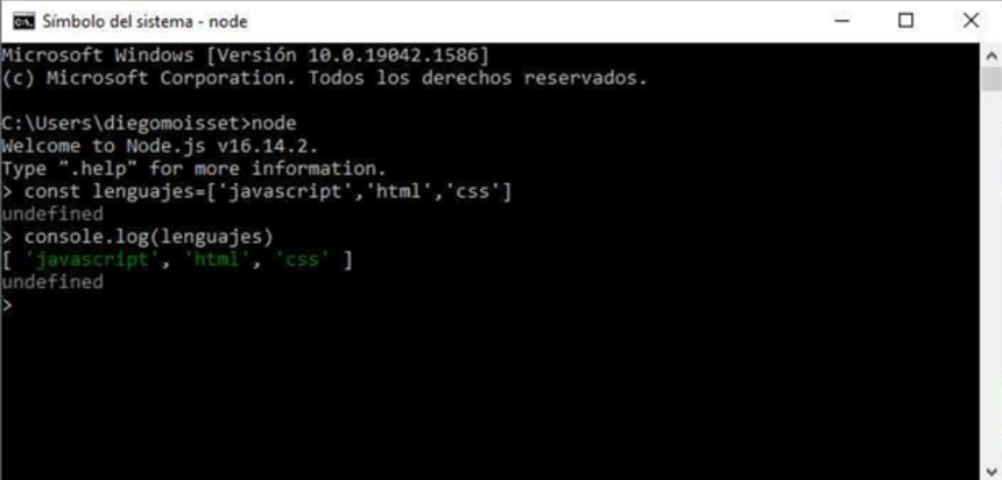

**Validación de versión NODE**

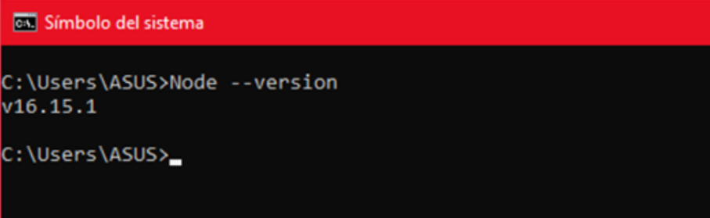

1. Luego, validemos la instalación del npm:

**Validación de versión NPM**

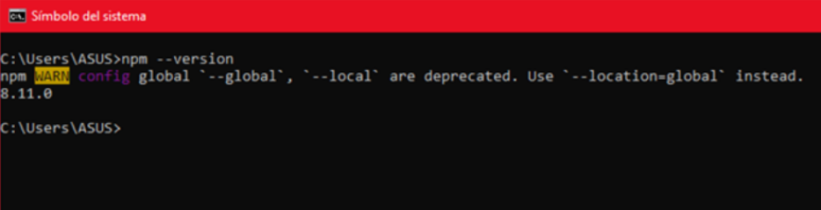

Con esto, se puede validar que Node y el npm están correctamente instalados y se puede proseguir a realizar la construcción y configuración de proyectos.

# Codificación web

El proceso de maquetación web es la transformación del diseño o prototipo a un producto web en un conjunto de archivos (html, css, js), de manera que serán desplegados (renderizados) por un navegador.

La maquetación web es el proceso que consiste en tomar el prototipo gráfico, también denominado «layout» (con los requisitos estructurales y estéticos definidos y aprobados en un análisis inicial), y transformarlo en código html, css y js (estándares web), para que los navegadores puedan interpretarlo correctamente (Edición y maquetación de documentos web, 2012).

**Uso de estilos**

El uso de las hojas de estilo comprende aplicar cambios en las propiedades de los elementos html determinados en la maquetación o definición del diseño, esto es uno de los beneficios determinados por los frameworks CSS, que proporcionan una estructura html con la configuración predeterminada de los componentes. Es decir, que si se tiene un elemento tipo tarjeta, se usará, probablemente, el tag <article> o <div>, y se le aplicarán los estilos necesarios, ya sea color, tipografía, tamaño de letra, títulos, párrafos, etc.

***Movie first design vs. Responsive web design***

Algunos de los *frameworks* CSS definían clases, con atributos y estructuras prediseñadas, con la finalidad de tener plantillas que se pudieran redimensionar de acuerdo con la pantalla del dispositivo en el cual se estuviera renderizando, a este tipo de diseños se les denomina adaptativos, es decir que, al minimizar la resolución, se minimiza el tamaño del contenido.

1. Métodos de diseño

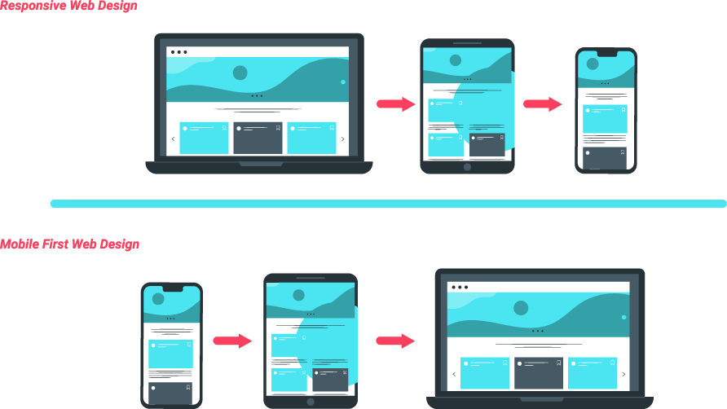

***Mobile first***, «los móviles primero», consiste en realizar la maquetación teniendo en cuenta los dispositivos móviles, proporcionando la relación de pantalla de los móviles, las tablets y las pantallas de ordenador. Estos diseños están pensados para ser escalados de acuerdo con la dimensión de la pantalla en la que son renderizados, es decir, permitiendo cambiar el tamaño y estructura de un tipo a otro.

Algunos de los frameworks CSS son:

**Bootstrap CSS:** es un conjunto de archivos y herramientas de CSS, de código abierto, utilizado específicamente para la maquetación y desarrollo web. Se puede organizar y dar forma a un sitio web dando uso a los estilos y las características determinadas en el mismo; estas librerías están determinadas por el código estructural en html, los estilos en CSS y código funcional en JavaScript. Algunos de los componentes desarrollados son: ventanas modales, menús, cuadros, botones, formularios, es decir, los elementos que necesitas para maquetar una página.

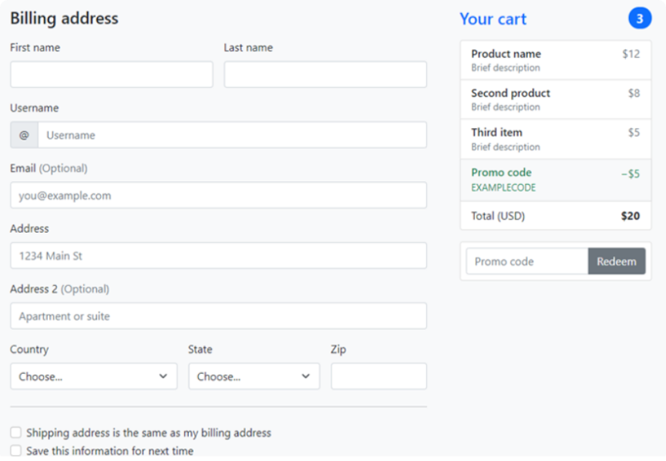

Bootstrap permite crear interfaces de usuario limpias y adaptables a dispositivos y pantallas de cada tamaño, algunas de sus principales características son:

* Documentación y soporte amplio con HTML5 y CSS3, que permite un uso flexible.
* Un sistema Grillas (o GRID) que permite diseñar usando unas grillas de 12 columnas, donde se pueden establecer contenidos. Esto permite construir contenido responsive de forma fácil, intuitiva y rápida.
* Compatible con la mayoría de los navegadores.

**Material Design**

Es un tipo de diseño creado por Google, establecido desde junio de 2014, orientado específicamente para aplicaciones nativas Android desde la versión Lollipop. Se ha publicado una guía (disponible en [**Enlace de la página web**](https://material.io/design)) para que se realicen aplicaciones web; los ítems propuestos son:

* Uso de lenguaje visual, en conjunto con principios de buen diseño.
* Ser una línea de diseño que permita una experiencia uniforme en diferentes plataformas y dispositivos, tales como pantallas táctiles, control de voz, etc.

Se presentan también los tres principios fundamentales:

1. **Lo material como una metáfora**

Como lo material está unido a la realidad, fusionándose con el espacio, el tiempo y el movimiento, está ligado a la realidad táctil, es por esto que se puede integrar con la tecnología, haciendo uso de la creatividad y la imaginación.

Los bordes y superficies de las cosas materiales entregan pistas visuales basadas en la realidad. El uso de atributos familiares al mundo real ayuda al usuario a entender las posibilidades de lo que se puede hacer con cada elemento presente en la interfaz. Para lograr esto, se deben presentar los principios superficie, luz y movimiento, como elementos principales para transmitir cómo los objetos existen y están dispuestos a interactuar uno con el otro o con el usuario.

1. Materiales



1. **Llamativo e intencional**

Todos los elementos visuales son diseñados por los conceptos de la teoría del diseño, como el uso del color, los espacios en blanco, sombras, el sistema de tabla de datos, etc. Todos estos elementos ayudan a determinar la jerarquía y lectura visual.

1. Diseño de componentes

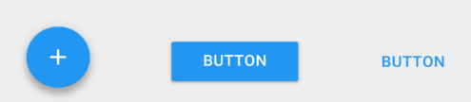

El sistema de color de Material Design ayuda a aplicar color a las interfaces de usuario de una manera simplificada. En este sistema, el diseñador define un color como primario y otro como secundario, para representar el tema de su marca. Las variaciones de oscuras y claras para cada color se aplican a la interfaz de usuario de diferentes formas de manera preestablecida.

1. Manejo de colores

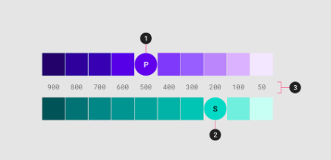

1. **El movimiento otorga significado**

En una aplicación web o móvil, una animación capta la atención de los usuarios, sin embargo, es deseable que estas animaciones no interrumpan la experiencia de usuario. De esta forma, es deseable que exista relación entre las animaciones y la propia esencia del sitio web o aplicación, por ejemplo, el efecto de presionar el botón, la experiencia real de desplazar un elemento.

Para Google, el movimiento enfatiza el papel del usuario como el actor principal de la interacción con la máquina y el que dirige los movimientos en dicha interacción. Las acciones del usuario tienen el poder de cambiar el diseño o disposición de los elementos. Es así que los elementos de la interfaz son presentados al usuario sin interferir con la experiencia de usuario, incluso cuando dichos elementos se transforman y reorganizan.

En conclusión, Material Design es una propuesta de diseño novedosa y que se está incorporando en las nuevas versiones de Android. Los principios del Material Design van guiados a mejorar la experiencia de usuario teniendo en cuenta las últimas tecnologías. Tenga en cuenta:

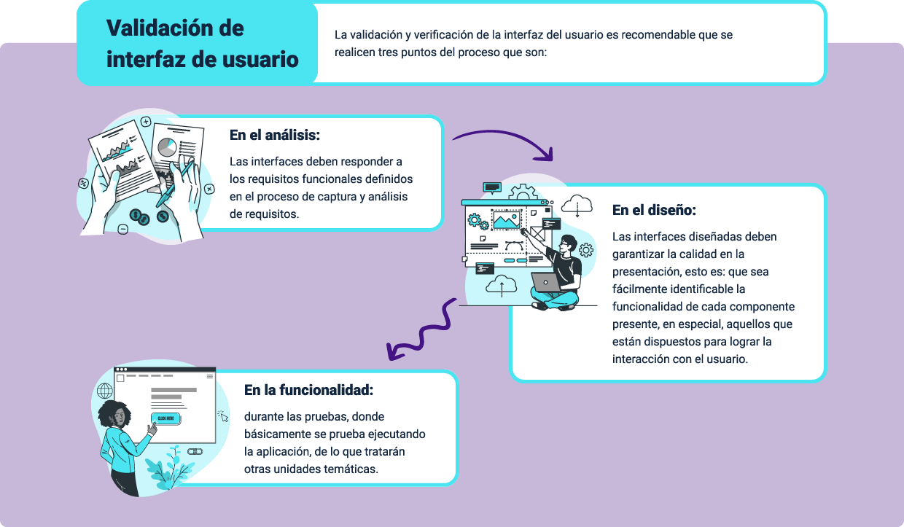

Los objetivos que se obtienen con las pruebas de interfaz son:

* Las características que tiene la interfaz deben probarse para asegurar que las reglas del diseño, la estética y el contenido visual estén a disposición del usuario sin lugar a errores.
* Los elementos individuales de la interfaz deben probarse de forma unitaria (por ejemplo, se prueba HTML dinámico, cgi, carrito de compras, etc.) y, con especial cuidado, aquellos que manipulan la presentación de datos y componentes visuales.
* La interfaz debe probarse frente a cada historia de usuario o caso de uso, para descubrir errores semánticos y facilidad de uso por parte del usuario.
* La interfaz debe probarse dentro de una diversidad de ambientes para asegurar su compatibilidad (celular, tablets, pantallas, smart tv, etc.).

**Pruebas semánticas:** mientras se prueba cada historia de usuario o caso de uso, se revisa la información en pantalla o display que el usuario obtendrá, especialmente, en los menús y formularios, que sea entendible y coherente con el usuario y el contexto en que esté empleado el sistema.

**Por ejemplo: el usuario operador no debe ver información solo permitida para los administradores.**

Una vez probada cada historia de usuario o caso de uso de forma unitaria para cada mecanismo de la interfaz, se continúa con la prueba semántica, esta evalúa cuán bien el diseño se preocupa de los usuarios y su interacción con el sistema, ofreciendo una dirección clara al siguiente paso del proceso informático u opciones disponibles dentro del flujo de operaciones del sistema, manteniendo consistencia de lenguaje y enfoque.

## Creación proyecto Node.js

Una de las primeras diferencias entre JavaScript y NodeJs es el concepto de Módulo, el cual contiene variables, funciones, objetos, que son exportados para ser usados en otras implementaciones.

De esta manera, lo anterior se puede retomar a partir de.

**[Enlace del video](https://www.youtube.com/embed/uvy0tDSvV_w?si=0wr_WveORFd_SB1V)**

Para entender esto un poco más, creemos el siguiente archivo.

1. Creación modulo matemáticas en Node.js

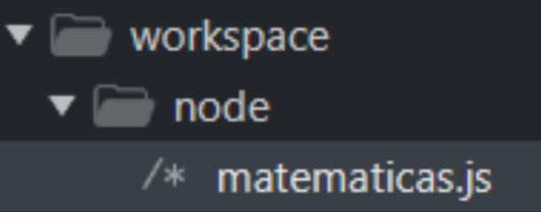

A diferencia de los archivos js de JavaScript, en NodeJs no es requerido un documento HTML para ser ejecutado, sino, por el contrario, se usa el intérprete de NodeJs. En el archivo creado, se definirán algunas funciones básicas y constantes.

1. Definición de funciones y constantes en modulo Node.js

matematicas.js

1 const PI = 3.1416

2

3 function sumar(x1,x2) {

4 return x1+x2

5 }

6

7 function restar(x1,x2) {

8 return x1-x2

9 }

10

11 exports.PI = PI

12 exports.sumar = sumar

13 exports.restar = restar

En la parte inferior de la definición del módulo, se puede observar que se exportan los elementos, tales como las funciones y las constantes. Luego de definido el módulo, este podrá ser usado en otra sección del código, es decir, todo lo que fue exportado podrá ser reutilizado; si se requiere de alguna función interna del módulo y que no sea visible en otras secciones, solo basta con no exportarlo, pero podrá ser usado al interior del módulo en otra función.

1. Creación de archivo para importar módulo

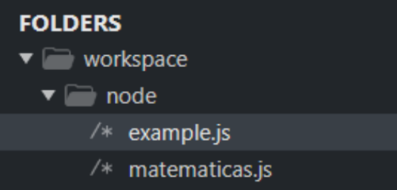

En el archivo example.js, se realiza la importación del módulo construido, llamado matematicas.js, en el cual se podrá hacer uso de las funcionalidades exportadas, empleando, de esta manera, el concepto de reutilización de código.

1. Implementación de funcionalidad importando módulo

1 const mat = require('./matematicas')

2

3 console.log('La suma de 2+2= ' + mat.sumar(2,2))

4 console.log('La resta de 4-1= ' + mat.restar(4,1))

5 console.log('El valor de PI= ' + mat.PI)

Para ejecutar el bloque de código de NodeJs, se requiere ingresar a la consola CMD y navegar hasta donde está almacenado el archivo fuente; posteriormente, con el prefijo node, buscar el archivo que se quiere implementar.

1. Ejecución de funcionalidad desde CMD

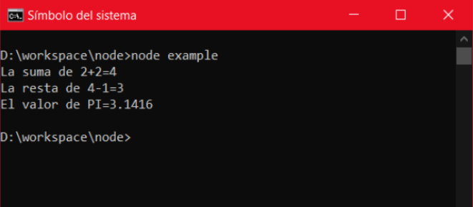

Cabe resaltar que, en la actualidad, hay muchos frameworks, con componentes y módulos con funcionalidades genéricas desarrolladas previamente por empresas u otros desarrolladores, lo cual busca optimizar y agilizar el desarrollo de aplicaciones.

También se pueden consumir módulos definidos en el core de Node.js; entre estos módulos, se pueden destacar los siguientes: os, http, fs, net, url, path, dns, process, entre otros más.

1. Consumo de componente del core

1 const os = require('os')

2

3 console.log('Sistema operativo: ' + os.platform())

4 console.log('Versión del sistema operativo: ' + os.release())

5 console.log('Memoria total: ' + os.totalmen() + ' bytes')

6 console.log('Memoria libre: ' + os.freemen() + ' bytes')

7 console.log('Arquitectura CPU: ' + os.arch)

8 console.log('Número de procesadores lógicos ' + os.cpus().length)

9 os.cpus().forEach(cpu => {

10 console.log('Nombre: ' + cpu.model)

11 console.log('Núcleos: ' + cpu.cores)

12 })

Como se puede apreciar en el anterior ejemplo, se incorpora el módulo ‘os’, este permite obtener información del sistema operativo en el cual está corriendo Node.js.

1. Resultado de consumo módulo ‘os’

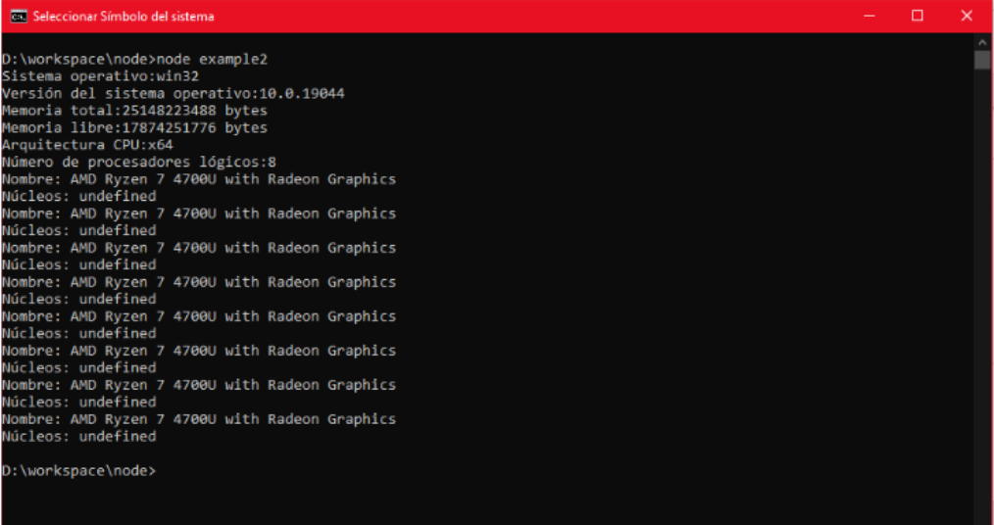

Hasta el momento, se han tratado temas relacionados con aplicaciones ejecutadas desde el compilador, apoyadas en la consola CMD. Siga las siguientes instrucciones para construir el primer proyecto tipo servidor con páginas web estáticas. Detalle los pasos que se presentan a continuación.

* **Paso 1**

Crear espacio de trabajo. Cree una carpeta con el nombre webapp y, en su interior, defina una subcarpeta con el nombre static.

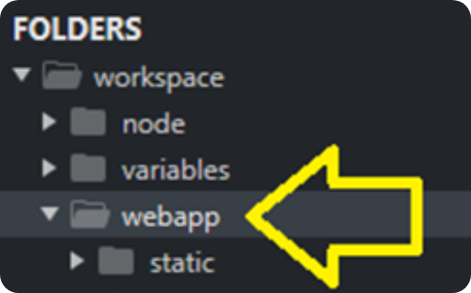

* **Paso 2**

Defina el contenido estático a ser devuelto por el servidor. En este paso, cree 3 archivos en el espacio de static, en el cual va a definir el archivo index.html, pag1.html y pag2.html.

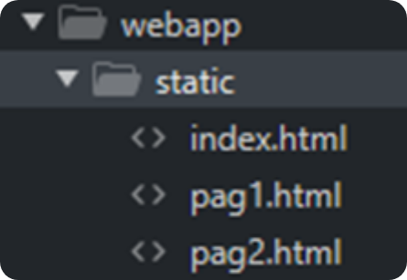

* **Paso 3**

Transcriba el contenido estático de cada archivo html.

**Página estática index.html.**

<! doctype html>

<html>

<head>

<title>Prueba de Node.js</title>

<meta charset="UTF-8">

</head>

<body>

<h1>Principal</h1>

<p>Página 1:<a href="pag1.html">Entrar</a></p>

<p>Página 2:<a href="pag2.html">Entrar</a></p>

</body>

</html>

**Página estática pag1.html.**

<! doctype html>

<html>

<head>

<title>Prueba de Node.js</title>

<meta charset="UTF-8">

</head>

<body>

<h1>Página 1</h1>

<p><a href="pag1.html">Retornar</a></p>

</body>

</html>

**Página estática pag2.html.**

<! doctype html>

<html>

<head>

<title>Prueba de Node.js</title>

<meta charset="UTF-8">

</head>

<body>

<h1>Página 2</h1>

<p><a href="pag1.html">Retornar</a></p>

</body>

</html>

* **Paso 4**

Crear el archivo principal de NodeJs, para renderizar los archivos estáticos y definir el servidor web.

Archivo principal de ejecución main.js

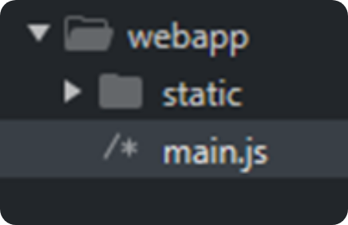

**Lógica de archivo principal de Node.js**

1 const http = require('http')

2 const fs = require('fs')

3

4 const servidor = http.createServer((pedido,respuesta) => {

5 const url = new URL('http://localhost:8888' + pedido.url)

6 let camino = 'static' + url.pathname

7 if (camino == 'static/')

8 camino = 'static/index.html'

9 fs.stat(camino, error => {

10 if(!error) {

11 fs.readFile(camino, (error, contenido) => {

12 if (error) {

13 respuesta.writeHead(500, { 'Content-Type': 'text/plain' })

14 respuesta.write('Error interno')

15 respuesta.end()

16 } else {

17 respuesta.writeHead(200, { 'Content-Type': 'text/plain' })

18 respuesta.write(contenido)

19 respuesta.end()

20 }

21 })

22 } else {

23 respuesta.writeHead(404, { 'Content-Type': 'text/plain' })

24 respuesta.write('<! doctype html><head><body>Recurso inexistente</body></html>')

25 respuesta.end()

26 }

27 })

28 })

En el anterior ejemplo, se hizo uso de dos módulos del core de NodeJs, los cuales son ‘http’ y ‘fs’, permitiendo establecer un servidor web y manejar los archivos html estáticos.

Para finalizar, se puede ampliar la información a partir de.

**[Enlace del video](https://www.youtube.com/embed/DmF2bFRoS68?si=C-5-VE1NzFSUpmiv)**

## Creación e instalación de servidor Express sobre Node.js

Con Node.js, es posible desarrollar un sitio web completo para renderizar páginas web estáticas o dinámicas, aunque la comunidad ha desarrollado un framework denominado Express, el cual facilita y ordena el desarrollo de sitios web.

De esta manera tenga en cuenta el siguiente paso a paso descrito en el documento **Creación e instalación de servidor Express sobre Node.js**. Ver documento **Creación e instalación de servidor Express sobre Node.js,** en la carpeta de anexos

## Configuración de apache para aplicación cliente

Tenga en cuenta la siguiente información a través de una historia entre dos personas:

*Hola. Estoy tratando de realizar la configuración de Apache para aplicación de cliente, ¿me podrías ayudar?*

*Claro que sí. Para ello, debemos partir de un servidor web. Es un software especializado, que tiene como función principal resolver la información de un sitio web, es decir, las páginas o los documentos web cuando se realizan peticiones http por parte de los usuarios.*

*El proceso inicia cuando el usuario ingresa a un navegador web, como Mozilla, Chrome, Safari, Edge, entre otros, e ingresa en la barra de direcciones la ruta del sitio que quiere visitar, por ejemplo: https://mipagina.com.*

*Al recibir la petición, el primer paso es que se establece una conexión entre el servidor DNS y el cliente que realiza la petición, es decir, el ordenador del usuario.*

*Este DNS corresponde al nombre de dominio asociado a la IP final del servidor, con lo que permite ubicar el contenido alojado en el servidor.*

*El servidor, al recibir la solicitud, realiza el procesamiento del contenido solicitado por el cliente web, es decir, en este caso, el navegador.*

*El navegador recibe la respuesta del servidor, que, por lo general, es código en html, CSS y JavaScript, y es interpretado para que el usuario lo pueda percibir de forma visual y pueda interactuar.*

*Los servidores Apache son de código abierto y gratuito, tecnología que ha sido empleada por muchos años como servidores web, teniendo en cuenta que son multiplataforma,*

*Siendo así compatibles con Windows, Linux y OS X.*

*Para las prácticas de html, vamos a usar un servidor Apache incluido en el paquete de instalación de XAMPP, el cual es un paquete de distribución gratuito que, además de Apache, incluye MariaDB, PHP y Perl.*

*La X indica que es multiplataforma, dado que se puede instalar en cualquier sistema operativo.*

*Manejas muy bien el tema. Espero que mis aportes te ayuden.*

**Instalación de XAMPP**

El proceso de instalación descrito es para máquinas con sistema operativo Windows; para otros sistemas operativos, el proceso puede variar.

1. Descarga del instalador.

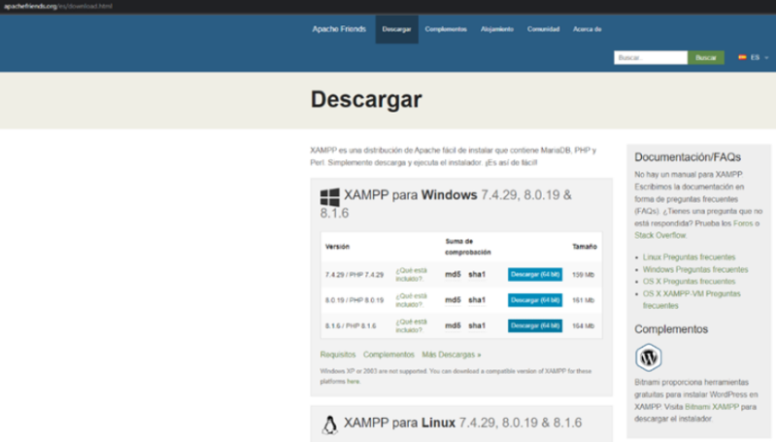

1. Desactivar antivirus.

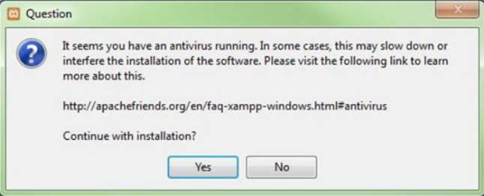

1. Desactivar el UAC.

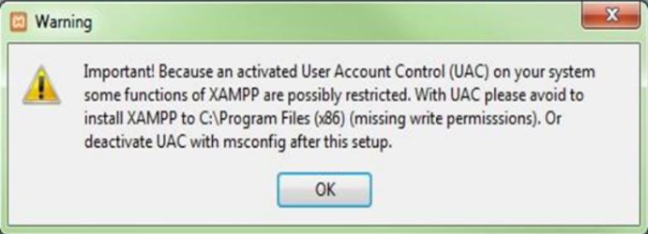

1. Iniciar el wizard de instalación.

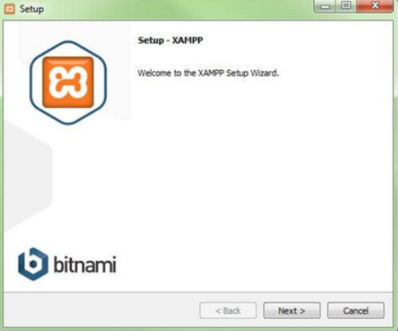

1. Selección de componentes de software.

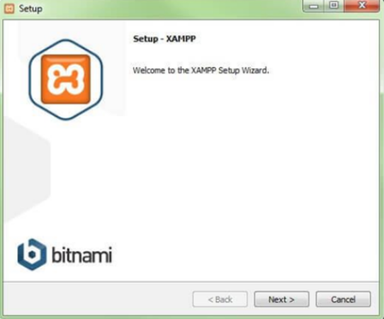

1. Selección de directorio de instalación.

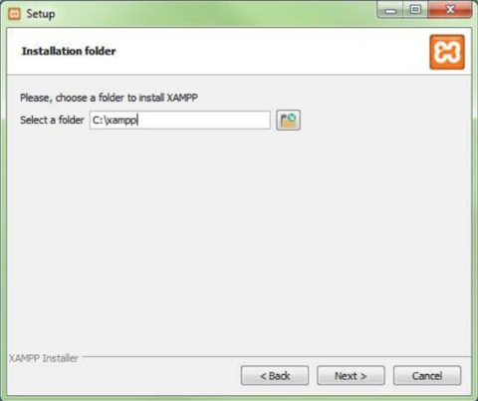

1. Iniciar el proceso de instalación.

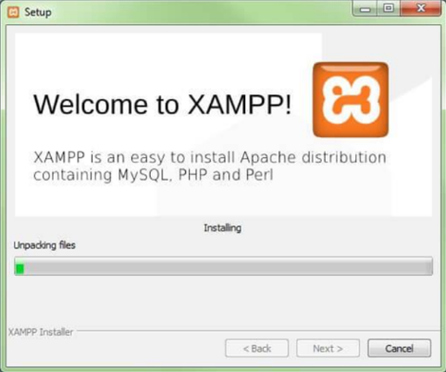

1. Configurar el firewall.

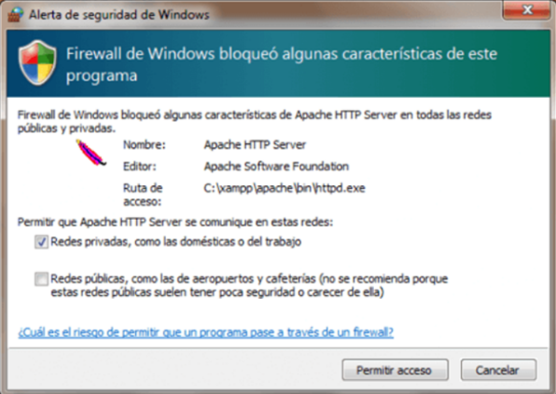

1. Cerrar instalador.

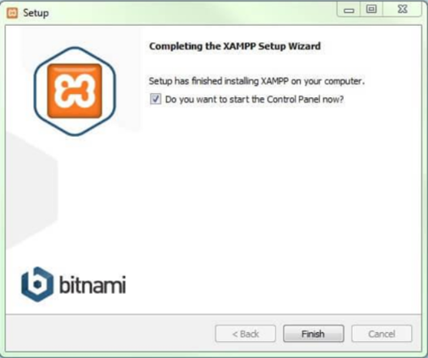

1. Ejecutar panel de control.

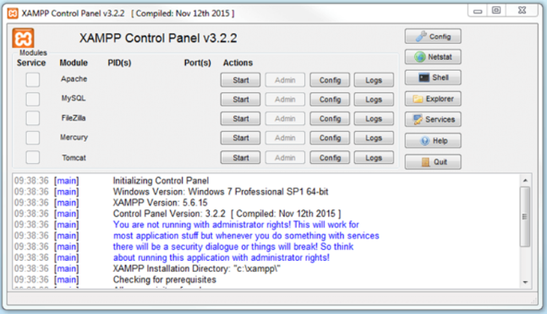

1. Iniciar módulos.

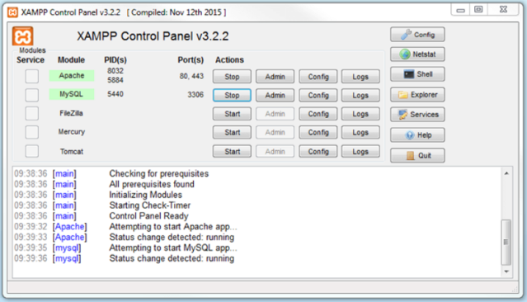

1. Comprobar instalación y ejecución de Apache.

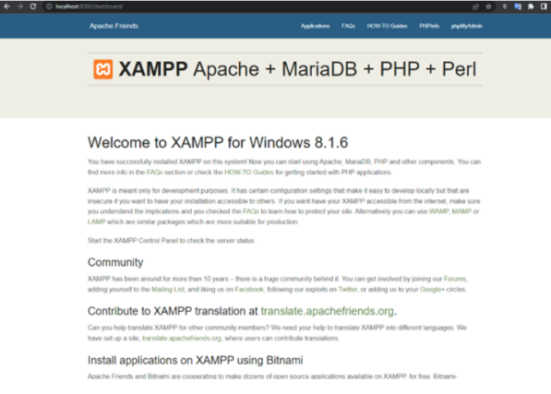

## Codificación de petición tradicional HTTP, síncrona

El desarrollo de aplicaciones sincrónicas presenta una serie de limitaciones, teniendo en cuenta las capacidades de lo que presenta la red, por lo cual es determinante la aplicación de tecnologías alternativas. Por ejemplo, imagine una aplicación relacionada con el mercado bursátil donde se plasman los valores actuales del mercado al momento de ingresar la aplicación, una aplicación sincrónica mostraría esta información de manera indefinida hasta que una acción de usuario permita realizar la actualización de forma manual.

Lo mismo pasa en un chat. Imagine que el chat de Facebook es sincrónico; no sería posible ver, en tiempo real, las respuestas de las personas con las cuales estamos trabajando, básicamente, se requeriría que actualizásemos el chat para poder ver si realmente ha llegado un nuevo mensaje. Este tipo de interacciones ha sido reemplazado por funcionalidades asincrónicas, que, posiblemente x cantidad de tiempo, permiten una actualización de la información.

**Codificación de petición tradicional HTTP, asíncrona**

Las aplicaciones asíncronas, por su diseño, permiten notificar cambios al cliente cuando en el servidor han ocurrido cambios, de esta forma, permite que la actualización de información sea más eficiente y rápida. Para la implementación de un flujo asíncrono, es posible encontrar tres formas:

* **Comunicación asíncrona POLL**

Consiste en que el cliente envía peticiones http al servidor en tiempos regulares, es decir, cada x cantidad de tiempo, para conocer el estado de los datos en el servidor y representar los cambios evidenciados. Un ejemplo de estos es el uso de la función setInterval y Ajax del lado de JavaScript.

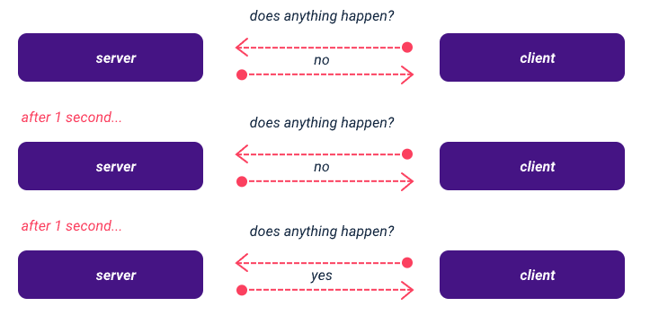

* **Comunicación asíncrona LONG-POLL**

Consiste en que el cliente envía una petición http al servidor, el cual, cuando tiene una actualización, genera una respuesta, e inmediatamente se vuelve a generar una nueva petición, es decir, que si se envía una petición, esta queda encolada, hasta que haya una respuesta de actualización; al recibir la respuesta, se repite el proceso. Es aún más óptima que el método POLL, dado que este envía una serie de peticiones con una frecuencia determinada, haya o no cambios, mientras que LONG-POLL solo lo hace si una petición ha sido resuelta, y espera que haya un nuevo cambio.

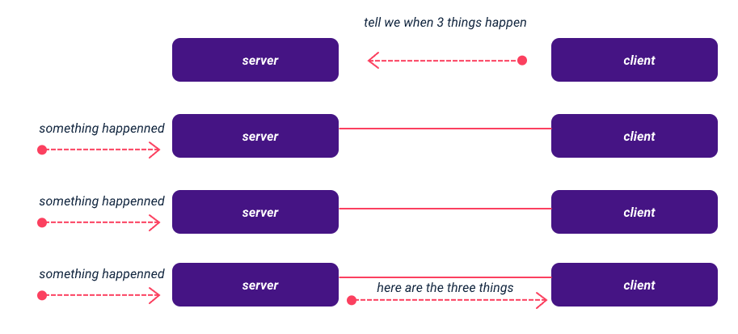

* **Comunicación asíncrona PUSH**

Consiste en que el cliente envía una petición al servidor http, el cual genera una respuesta que nunca termina, es decir, crea una conexión que no termina y queda abierta, de esta manera, permite enviar submensajes de actualización hacia el cliente. Mientras la conexión está abierta, el servidor se encarga de enviar mensajes de PING para evitar que el cliente realice un cierre de la conexión por timeout. Los sockets son un ejemplo de este tipo de conexiones.

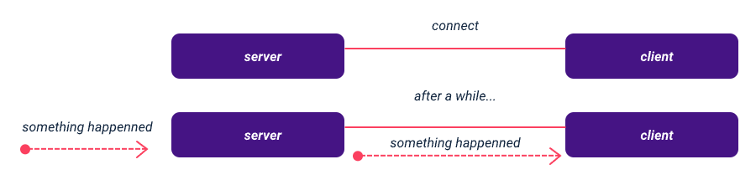

Nota. Tomado de: [**Enlace de la página web**](https://hvalls.dev/posts/polling-long-polling-push)

El desarrollo de aplicaciones asíncronas permite una interacción más natural entre el usuario y el producto, permitiendo así una respuesta más eficiente.

## Codificación de servidor socket con Node.js

Para la creación de un servidor socket, será necesario que cree un nuevo espacio de trabajo denominado websocketapp en la raíz de su workstation.

1. Creación de espacio de proyecto websocket

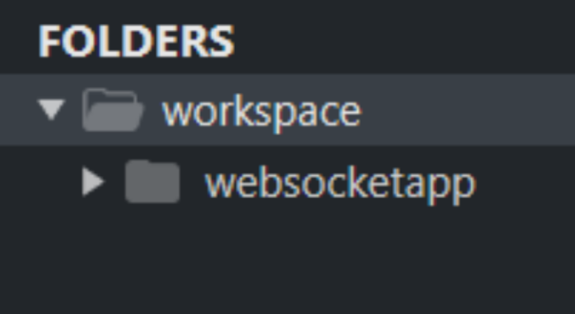

Posteriormente crear el archivo de lógica de negocio, denominado index.js.

1. Creación de archivo de control index.js

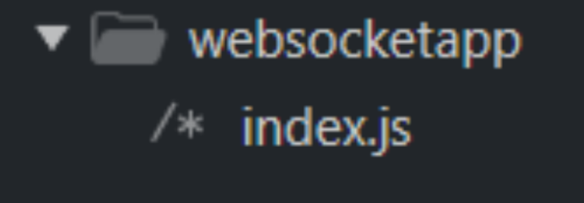

Codificar la lógica del servidor.

1. Código fuente de archivo de control index.js

1 const app = require('express')();

2 const http = require('http').Server(app);

3 const io = require('socket.io')(http);

4 const port = process.env.PORT || 3000;

5

6 io.on('connection', (socket)) => {

7 socket.on('chat message', msg => {

8 io.emit('chat message', msg);

9 });

10 });

11

12 http.listen(port, () => {

14 console.log('Socket.IO server running at http://localhost:${port}/');

15 });

Como se puede observar en la anterior imagen, en la línea 7, se hace uso del objeto io, el cual pertenece al módulo de socket.io, y permite establecer el servidor socket; en la línea 8, establece la conexión de este; y en la línea 9, emite el evento para que los suscritos al socket lo puedan recibir.

## Codificación de cliente socket con JavaScript

Es requerido que, para hacer una conexión a un servidor socket, se cree un cliente socket; se requiere que esta implementación se desarrolle del lado del cliente, es decir, será necesario desarrollar una página html y, por medio de esta estructura, hacer uso de las facultades de JavaScript del lado del cliente.

Para ello, será necesario crear un archivo estático en la raíz del proyecto, con el contenido html, y transcribir el siguiente código fuente.

<!DOCTYPE html>

<html>

<head>

<title>Socket.IO chat</title>

<style>

body { margin: 0; padding-bottom: 3rem; font-family: -apple-system, BlinkMacSystemFont, "Segoe UI", Roboto, Helvetica, Arial, sans-serif; }

#form { background: rgba(0, 0, 0, 0.15); padding: 0.25rem; position: fixed; bottom: 0; left: 0; right: 0; display: flex; height: 3rem; box-sizing: border-box; backdrop-filter: blur(10px); }

#input { border: none; padding: 0 1rem; flex-grow: 1; border-radius: 2rem; margin: 0.25rem; }

#input:focus { outline: none; }

#form > button { background: #333; border: none; padding: 0 1rem; margin: 0.25rem; border-radius: 3px; outline: none; color: #fff; }

#messages { list-style-type: none; margin: 0; padding: 0; }

#messages > li { padding: 0.5rem 1rem; }

#messages > li:nth-child(odd) { background: #efefef; }

</style>

</head>

<body>

<ul id="messages"></ul>

<form id="form" action="">

<input id="input" autocomplete="off" /><button>Send</button>

</form>

<script src="/socket.io/socket.io.js"></script>

<script>

var socket = io();

var messages = document.getElementById('messages');

var form = document.getElementById('form');

var input = document.getElementById('input');

form.addEventListener('submit', function(e) {

e.preventDefault();

if (input.value) {

socket.emit('chat message', input.value);

input.value = '';

}

});

socket.on('chat message', function(msg) {

var item = document.createElement('li');

item.textContent = msg;

messages.appendChild(item);

window.scrollTo(0, document.body.scrollHeight);

});

</script>

</body>

</html>

**Este archivo debe estar ubicado en la raíz del proyecto.**

1. Creación de archivo estático index.html

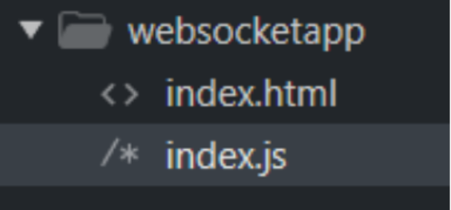

Se realiza un ajuste en el controlador del proyecto, para renderizar la vista estática. Modifique el index.js con el siguiente código:

const app = require('express')();

const http = require('http').Server(app);

const io = require('socket.io')(http);

const port = process.env.PORT || 3000;

app.get('/', (req, res) => {

res.sendFile(__dirname + '/index.html');

});

io.on('connection', (socket) => {

socket.on('chat message', msg => {

io.emit('chat message', msg);

});

});

http.listen(port, () => {

console.log(`Socket.IO server running at http://localhost:${port}/`);

});

**Este archivo debe estar ubicado en la raíz del proyecto.**

App.js:

{

"name": "Chat-SENA",

"description": "Chat SENA",

"success_url": "/",

"keywords": [

"node",

"express",

"socket.io",

"realtime",

"websocket"

],

"scripts": {

},

"addons": [

],

"env": {

"BUILDPACK_URL": "https://github.com/heroku/heroku-buildpack-nodejs"

}

}

Package.json

{

"name": "chat-sena",

"version": "0.0.1",

"description": "Primer aplicación con socket.io app",

"dependencies": {

"express": "^4.18.1",

"socket.io": "^4.1.2"

},

"scripts": {

"start": "node index.js"

}

}

**Ejecutar el comando > npm install**

1. Ejecución de npm install del proyecto para configurar dependencias

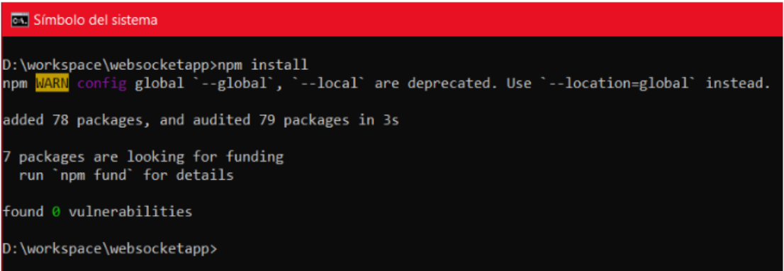

Después de ejecutar el anterior comando del proyecto, debe configurar los módulos definidos en el proyecto, viéndose de la siguiente manera:

1. Validación de archivos de proyecto

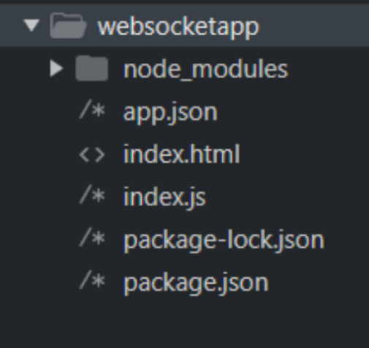

Luego, se requiere ejecutar la aplicación, para probar si el cliente y el servidor socket están funcionando adecuadamente, con lo cual se debe ejecutar el comando > node index o npm start.

1. Ejecución de proyecto

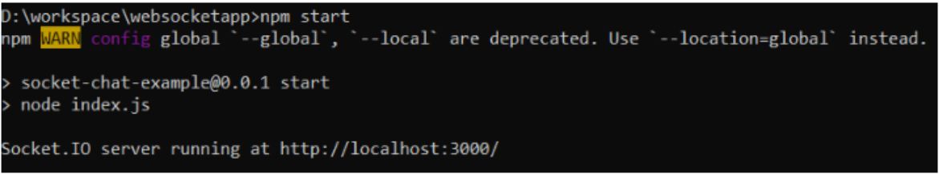

Luego de que se ejecuta el proyecto, se puede proceder a probar la aplicación en el navegador.

1. Renderización en navegador de vista index

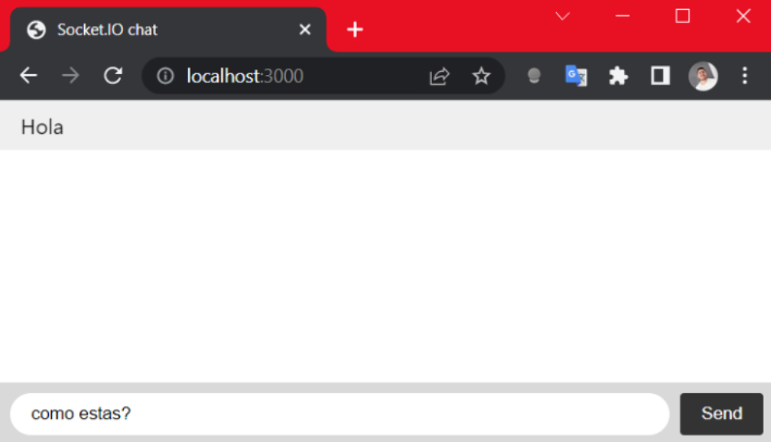

En la raíz del servidor [**Enlace de la página web**](http://localhost:3000), se renderiza la plantilla estática, e internamente se conectará con el servidor socket del backend. Como se observa en el pantallazo, cada vez que se dé en el botón Send, se enviará un request al servidor con la data del mensaje; esta data será devuelta a los clientes que estén suscritos, es decir, al mismo cliente, y posteriormente, renderiza el mensaje en el contenido html.

Síntesis

En la actualidad muchas de las aplicaciones web desarrolladas tanto de correo como de mensajería, tienen alto contenido de JavaScript; por esta razón y con el objetivo de crear páginas innovadoras y dinámicas, es necesario que conozca los requerimientos del hardware y software de IDE, los comandos básicos, la configuración e instalación del entorno, es decir, es necesario tener claros los conceptos de preparación del entorno al igual de la codificación web, por lo que este componente formativo resume a través del siguiente esquema todos los temas abordados y que cumplen la finalidad que se tiene sobre el conocimiento que se debe apropiar para el diseño de este tipo de aplicaciones, esto es:

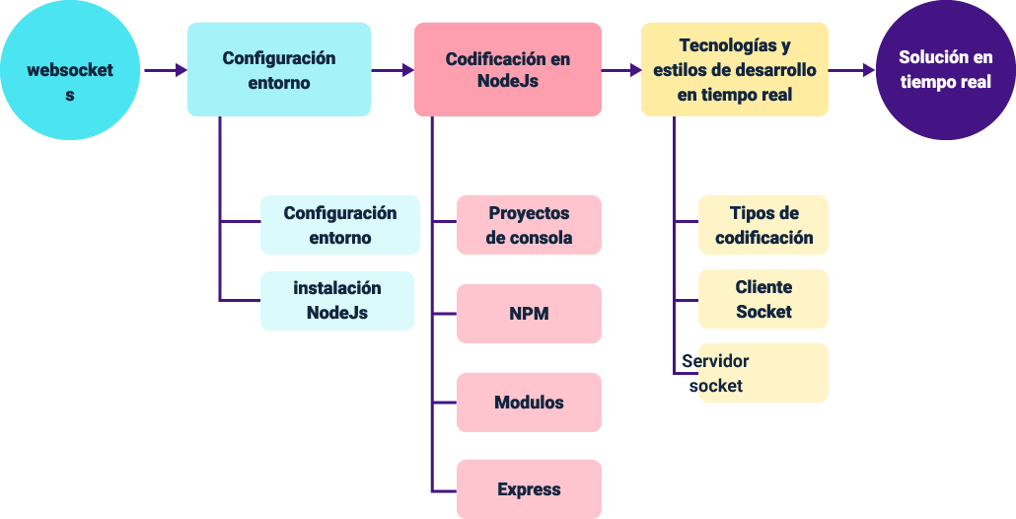

Material complementario

| Tema | Referencia | Tipo de material | Enlace del Recurso |
| --- | --- | --- | --- |
| Curso de Node.js | Moisset, D. (s. f.). *Node.js Ya*. Tutoriales Ya. | Tutoriales | <https://www.tutorialesprogramacionya.com/javascriptya/nodejsya/> |

Glosario

***Backend*:** desarrollo que se realiza del lado del servidor, aplicaciones que centralizan principalmente la lógica del negocio, las bases de datos y los recursos de un sistema para que sean consumidos por una aplicación tipo cliente, o un *frontend*.

**Cliente:** son aplicaciones que permiten consumir información de un servidor, toda aplicación de escritorio que tiene comunicación con un servidor es un cliente.

***Framework***: librería o marco de trabajo que contiene clases, funciones, configuraciones, paquetes y componentes, que son comunes en el desarrollo de funcionalidades.

***Frontend***: desarrollo que se realiza del lado del cliente, aplicaciones web, aplicaciones de escritorio, aplicaciones móviles; estas se despliegan en la máquina del usuario. Esta es la capa o el nivel con el que los usuarios interactúan.

**JavaScript:** lenguaje de programación tipo *scripting* que sirve para agregar funcionalidad a documentos web.

**Localhost:** en el contexto de las redes de computadoras, *localhost* es una computadora que ejecuta un programa. La computadora que se tiene al frente funciona también como un servidor virtual. Este modo es comúnmente utilizado para realizar pruebas en el desarrollo web.

**Servidor:** son aplicaciones que permiten servir o disponer contenido para el consumo de otras aplicaciones.

**Socket:** proceso asíncrono en el cual dos procesos pueden intercambiar información.

Referencias bibliográficas

Luna, F., Peña, C. y Iacono, M. (2018). *PROGRAMACIÓN WEB Full Stack 16-Webs dinámicas con AJAX y PHP: Desarrollo frontend y backend-Curso visual y práctico*. RedUsers.

Navarrete, L. y Cárdenas, M. (2016). *Diseño y desarrollo de un CMS (Content Management System) para código abierto utilizando Node.JS y Mongo.DB como base de datos documental*. Universidad Politécnica Salesiana. <http://dspace.ups.edu.ec/handle/123456789/12424>

Paterna, R. (2015). *Desarrollo de una aplicación colaborativa síncrona-asíncrona con persistencia en un entorno web*. Universidad Politécnica de Madrid. <https://oa.upm.es/41062/>

Puciarelli, L. (2020). *Node JS-Vol. 1: Instalación-Arquitectura-node y npm (Vol. 1).* RedUsers.

Puranik, D., Feiock, D. y Hill, J. (2013). *Real-time monitoring using AJAX and WebSockets*. IEEE.

Trejos, O. (2018). *WhatsApp como herramienta de apoyo al proceso de enseñanza y aprendizaje de la programación de computadores*. Educación y ciudad, (35), p. 149-158. <https://dialnet.unirioja.es/servlet/articulo?codigo=6702430>

Créditos

| Nombre | Cargo | Regional y Centro de Formación |
| --- | --- | --- |
| Claudia Patricia Aristizábal | Líder del Ecosistema | Dirección General |
| Liliana Victoria Morales Gualdrón | Responsable de línea de producción | Centro de Gestión De Mercados, Logística y Tecnologías de la Información - Regional Distrito Capital |
| Gustavo Adolfo Rodríguez Quinayas | Experto Temático | Centro de Teleinformática y Producción Industrial - Regional Cauca |
| Leydy Jhuliana Jaramillo Mejía | Diseñador instruccional | Centro de Gestión Industrial - Regional Distrito Capital |
| Rafael Neftalí Lizcano Reyes | Asesor pedagógico | Centro Industrial del Diseño y la Manufactura - Regional Santander |
| Darío González | Corrector de estilo | Centro de Diseño y Metrología - Regional Distrito Capital |
| Yuly Rey | Diseñador web | Centro de Gestión de Mercados, Logística y Tecnologías de la Información - Regional Distrito Capital |
| Jhon Jairo Urueta Alvarez | Desarrollador fullstack | Centro de Gestión de Mercados, Logística y Tecnologías de la Información - Regional Distrito Capital |
| Ernesto Navarro Jaimes | Animación y producción audiovisual | Centro de Gestión de Mercados, Logística y Tecnologías de la Información - Regional Distrito Capital |
| Lady Adriana Ariza Luque | Animación y producción audiovisual | Centro de Gestión de Mercados, Logística y Tecnologías de la Información - Regional Distrito Capital |
| Laura Gisselle Murcia Pardo | Animación y producción audiovisual | Centro de Gestión de Mercados, Logística y Tecnologías de la Información - Regional Distrito Capital |
| Carolina Coca Salazar | Evaluación de contenidos inclusivos y accesibles | Centro de Gestión de Mercados, Logística y Tecnologías de la Información - Regional Distrito Capital |
| Lina Marcela Pérez Manchego | Validación de recursos educativos digitales | Centro de Gestión de Mercados, Logística y Tecnologías de la Información - Regional Distrito Capital |
| Leyson Fabian Castaño Pérez | Validación de recursos educativos digitales | Centro de Gestión de Mercados, Logística y Tecnologías de la Información - Regional Distrito Capital |